Схема границ
Рыбоводного участка
Нижняя Черная речка
Сургутский район

 | Географические координаты точек
 | С.Ш. |  |  | В.Д.
 | град. | мин. | сек. | град. | мин. | сек.
1 | 61 | 0 | 54 | 73 | 59 | 16
2 | 61 | 0 | 5 | 73 | 59 | 18
3 | 60 | 59 | 53 | 73 | 58 | 22
4 | 60 | 59 | 12 | 73 | 58 | 3
5 | 60 | 58 | 44 | 73 | 57 | 4
6 | 60 | 58 | 4 | 73 | 55 | 15
7 | 60 | 56 | 47 | 73 | 54 | 18
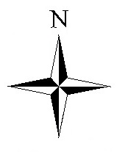
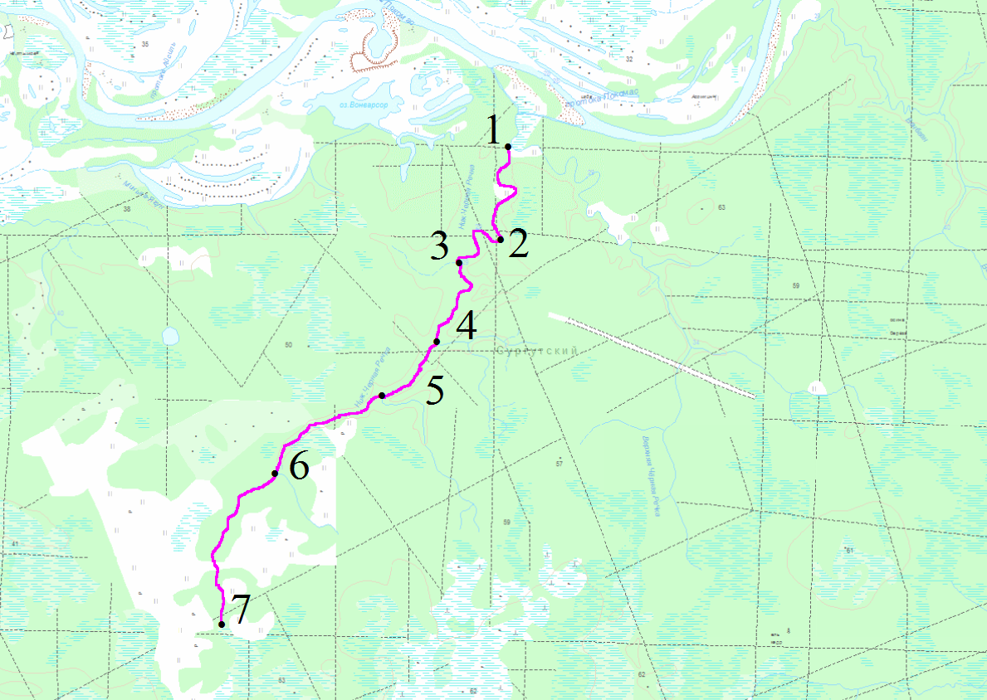
Условные обозначения:
Граница рыбоводного участка

Текстовое описание:
Акватория, ограниченная последовательным соединением точек (1-2, 2-3, 3-4, 4-5, 5-6, 6-7)
1. C.Ш. 61° 0' 54" B.Д. 73° 59' 16"; 2. C.Ш. 61° 0' 5" B.Д. 73° 59' 18"; 3. C.Ш. 60° 59' 53" B.Д. 73° 58' 22"; 4. C.Ш. 60° 59' 12" B.Д. 73° 58' 3"; 5. C.Ш. 60° 58' 44" B.Д. 73° 57' 4"; 6. C.Ш. 60° 58' 4" B.Д. 73° 55' 15"; 7. C.Ш. 60° 56' 47" B.Д. 73° 54' 18"

